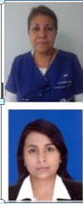

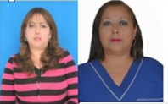

|  |  |  |
| --- | --- | --- |
| **NOMBRE** | **CARGO** | **PARTICIPACIÓN EN EL COMITE** |
| JERALDINE GIRALDO | LIDER EN SSEGURIDAD DEL PACIENTE | LIDER DEL COMITE |
| MARIA PATRICIA LONDOÑO | COORDINADORA ENFERMERIA | PERMANENTE |
| MARTHA ECHAVARRIA | COORDINADORA DE IMÁGENES DIAGNOSTICAS | PERMANENTE |
| VIVIANA SANCHEZ | COORDINADORA CONQUISTADORES | PERMANENTE |
| STEFANNY MARTINEZ | COORDINADORA ASISTENCIAL | PERMANENTE |
| ADRIANA ALZATE | COORDINADORA NORTE | PERMANENTE |
| ANGELICA HERRERA | COORDINADORA CALIDAD | INVITADA |
| NESTOR CASTRO | DIRECTOR MÉDICO | PERMANENTE |